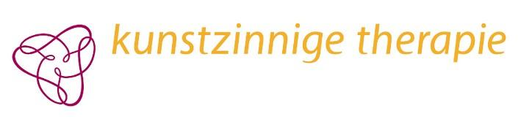 |  | In te vullen door de accreditatiecommissie  Punten:  Nummer:  Antroposofisch Medisch/  Vrije Ruimte
Aanvraag accreditatie van scholing
Alleen volledig ingevulde formulieren worden in behandeling genomen.
Gelieve geen bijlagen mee te sturen.
Houd rekening met een behandeltermijn van twee tot drie weken.
Bent u aanbieder of deelnemer?
Als u een aanbieder bent, heeft u al eerder bijscholingen verzorgd?
Indien ja, graag onder aan het formulier nog enkele vragen beantwoorden.
Naam
E-mailadres
Datum aanvraag
Naam van de scholing
1-daagse / meerdaagse scholing
Docent / Instituut
Plaats van scholing
Jaar + exacte datum / data
(Hele) uren per dag; +begin- en eindtijd (bv 6 uur; 10u-17u)
Uren, te weten effectieve contacturen, zonder pauze, voorbereidingstijd etc.
Theorie, TOTAAL aantal uren
Kunstzinnige activiteit, TOTAAL aantal uren
Betreft het een antroposofische scholing?
Inhoud
Korte beschrijving van werkvormen en inhoud van de scholing met leerdoelen:

Motivatie
Graag invullen waarom deze cursus zinvol is voor je werk als kunstzinnig therapeut

Vragen m.b.t. het evaluatieformulier:
- Heb jij bij een eerdere nascholing aan de deelnemers een evaluatieformulier uitgedeeld?

- Heb je op basis van de feedback iets in de huidige cursus veranderd of verbeterd?

- Hoe heb je de feedback verwerkt? En: had de verandering betrekking op vorm, inhoud, of didactiek?

Alleen volledig ingevulde formulieren opsturen per mail naar: accreditatiecommissie@kunstzinnigetherapie.nl

